Ақтөбе облысы Ырғыз ауданы
Нарқызыл негізгі мектебі

АШЫҚ САБАҚ

ТАҚЫРЫБЫ: «ТАБИҒАТҚА САЯХАТ.
Ә ДЫБЫСЫ МЕН ӘРПІ»

ӨТКІЗГЕН: Жаңабергенова Жанат Жаңабергенқызы
СЫНЫБЫ: 1
ПӘНІ: сауат ашу

2016-2017 оқу жылы

Бекітемін: Оқу ісінің меңгерушісі.

Күні:19.01.17.  Сынып: 1 |  | Қатысқандар саны:8  Қатыспағандар саны:0
Сабақтың тақырыбы |  | Табиғатқа саяхат. Ә дыбысы мен әрпі.
Осы сабақта қол жеткізілетін оқу мақсаттары (оқу бағдарламасына сілтеме) |  | 1.3.3.1 мұғалім көмегімен мәтінге суреттер, сызбалар арқылы жоспар құрып, оған ат (тақырып) қою;  1.3.4.1 мұғалім көмегімен оқыған/тыңдаған мәтіндердегі ақпаратты сурет, сызба, белгілер қолданып жеткізу;  1.9 Сөздерді, дыбыстарды орфоэпиялық нормаларға сәйкес дұрыс айту.
Сабақтың мақсаттары |  | Барлығы:Жаңа білімді меңгереді.  Көбі:Тақырыпты түсініп, тыңдап, жетекші сұрақтар арқылы талқылайды.  Кейбірі: Алған білімді өмірде қолдана алады.
Жетістік критерийлері |  | Айтылған сөздер мен сөйлемдердің көпшілігін дұрыс қайталай алады.  Нақты сөйлеу арқылы, мәселені түсінгенін көрсете алады.
Құндылықтарды дарыту |  | Оқушыларды бір-біріне деген құрмет көрсетуіне тәрбиелеу.
Пәнаралық байланыс |  | Өнер, ана тілі сабағы
АКТ қолдану дағдылары |  | Аудиожазба , таныстырылым.
Тілдік құзыреттілік |  | Әже-бабушка.
Сабақ барысы
Сабақтың жоспарланған кезеңдері | Сабақтағы жоспарланған іс-әрекет |  | Ресурстар
Сабақтың басы  Ынтымақтастық атмосферасын қалыптастыру  5 минут | Аққу болып ұшамыз,  Көлге келіп қонамыз.  Көлдің бетін құшамыз,  Қайта самғап ұшамыз.  – Балалар, бір-біріміздің қолымыздан ұстап, алақан арқылы жүректің жылуын сезініп үйренген қандай тамаша, қандай қуаныш!  Суреттер арқылы топқа бөлу.  Ойын: «Кім тапқыр?».(жұптық жұмыс) |  | Шаттық шебері
Сабақтың ортасы  8 минут | Мағынаны ашу.Мені мұқият тыңдап отырыңдар,мен сендерге жұмбақ жасырамын.  Жұмбақ шешу.  Бұрап қойған сағаттай,  Айғайлайды таң атпай.(әтеш)  «Әтеш»-дыбыстық талдау.4 әріп,4дыбыс,2буын,  2 дауысты ,2дауыссыз.  -«Ә» қандай дыбыс?  -Дауысты дыбыс,өз алдына буын құрай алады,созылып айтылады.  -Тақтада «Ә»әрпінің жазба түрін көрсету.  -Топ оқушыларына қызыл жіп таратып беріп,жіптен «ә» әрпін жаздыру.  -Тағы қандай сөздерде кездеседі?  -Әткеншек,әже,әке,әтеш,әнұран сөздерінде. ( буындардан сөз құрау)  Ойын: «Ойлан тап.» (алдарындағы суреттерден «Ә» әрпі кездесетін суреттерді тауып тақтаға ілу.) .  №1 Оқылым.  Ән сән дән әке Сәкен тәтті дәрі дәрігер тәулік сәуір Дәуір Әсет.  -Мәтін оқу . «Шана.»(мәтін мазмұны бойынша сұраққа жауап алу)  №2 Жаңылтпашты оқы және жаңылмай жатқа айтып көр.  Келген малшы  Әрі әнші,  Әрі аңшы. |  | Таныстырылым,  оқулықпен жұмыс  смайликтермен бағалау
Сергіту сәті  1 минут | Жел соғады,соғады,  Құстар жерге қонады.  Көбелектер тығылып,  Дір-дір етіп тоңады.  Жел кенеттен тынады,  Шегірткелер секіріп,  Аралар да ұшады. |  | Сергіту сәтіне арналған жинақ
Аяқталуы  16 минут  Қызықты тапсырма  8 минут | Дәптермен жұмыс.  №3 Ойын: « Әріптерден сөз құра». (топтық жұмыс.)  Дәрігер,әтеш,әнұран,дәрі деген сөз шығады. |  | Бір –бірін бағалау  Жазған сөздеріне смайлик жапсыру.
Сабақтың соңы  2 минут | Рефлексия  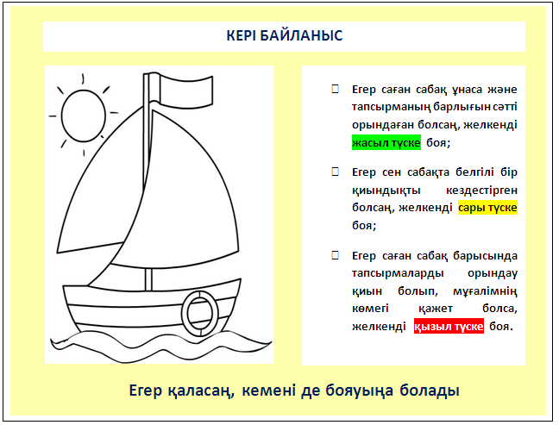 |  | Кеменің суреттері
Дифференциация – оқушыларға көбірек қолдау көрсетуді қалай жоспарлайсыз? Қабілеті жоғары оқушыларға қандай тапсырмалар қоюды жоспарлап отырсыз? | Бағалау – оқушылардың материалды меңгеру деңгейін тексеру жоспарыңыз? |  | Пәнаралық байланыс  Денсаулық және қауіпсіздік техникасының сақталуы  АКТ  Құндылықтар-  мен байланыс (тәрбие)
Қолдау көрсету.  Қабілеті жоғары оқушылар айтылған сөздер мен сөйлемдердің көпшілігін дұрыс қайталай алады. | Оқушылар өздері жасаған бет-бейнелеріне қарап бір-біріне көңіл- күйлерін айтады. (қуанышты, көңілді, көңілсіз, ашулы) |  | Өнер, ана тілі сабағы  Оқушыларды бір-біріне деген құрмет көрсетуіне тәрбиелеу.

